# 斗地主服务器迁移

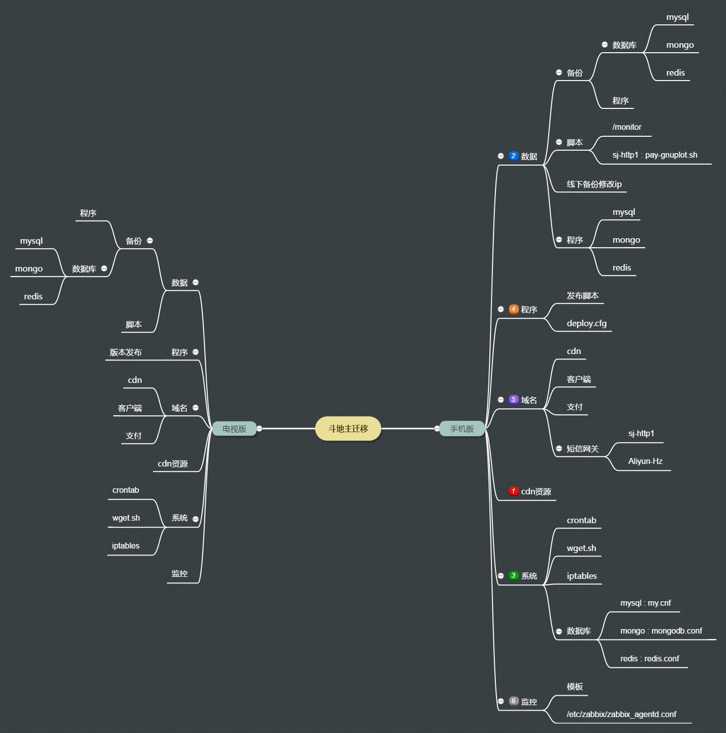

## 迁移内容

### Cdn资源迁移:

研发,运营整理好需要保留的资源,然后迁移到金山云CDN

### 数据迁移:

所有数据库和程序备份的数据

/monitor下面的脚本

特殊需求的其他脚本

使用中的数据库(可以使用主从的方式同步)

使用中的程序(通过发布脚本重新发布)

修改内网线下备份服务器拉取数据的ip地址

### 系统配置迁移:

初始化(wget.sh)

Wget.sh增加一个软链接:ln –s /data/ /alidata1

/etc/crontab

/fw/iptables

数据库配置文件

### 程序迁移:

修改deploy.cfg,

修改发布脚本

### 域名迁移:

重新申请CDN域名,客户端域名,支付域名,其他域名

重新申请短信网关

### 监控迁移:

迁移每台机器上的zabbix_agentd.conf到对应机器

模板可以套用金山云原有的

## 迁移步骤

1. 到金山云申请新的机器(对应原有机器)
2. 初始化新申请的机器
3. 准备好环境(通用库,数据库,其他)
4. 恢复系统配置
   1. /etc/crontab
   2. /fw/iptables
   3. /etc/mysql/my.cnf
   4. /etc/mongodb.conf
   5. /etc/redis/redis.conf
   6. /etc/zabbix/zabbix_agentd.conf
5. 研发准备好新的全量包
6. 修改deploy里的机器ip和发布脚本里的程序包路径
7. 发布程序
   1. 测试发布脚本功能是否可用
   2. 测试游戏是否可玩
   3. 验证程序配置文件是否存在阿里云ip
   4. 验证autorestart
8. 金山云创建监控
9. 同步备份的程序数据(尽量保证和生产服务器文件路径统一)
10. 初始化数据库,准备同步生产数据库数据
11. 同步数据库（2选1）
    1. 使用一主多从的方式同步生产数据
    2. 拉取增量备份方式同步生产数据
12. 迁移CDN资源到金山云
13. 申请域名
    1. CDN域名
    2. 客户端域名
    3. 支付域名
    4. 短信网关
       1. Sj-http1
       2. Aliyun-Hz

## 检查验证

1. 监控告警是否正常
2. 防火墙配置是否正确
3. /monitor里的脚本权限、变量
4. Core目录权限
5. 只读帐号
6. 各个数据库备份检查
7. Crontab检查
8. 程序备份检查

## 正式开始迁移

1. 关闭监控
2. 关闭服务
3. 切换域名指向金山云
4. 准备最新数据库数据（根据之前选择方式）
5. 关闭相关所有主机
6. Haproxy的支付指向新ip
7. 发布程序
8. 拉起服务
9. 运营后台主机检查，报表检查，配置检查
10. 运营后台推送修改成内网ip
11. 需要测试支持，测充值，游戏，3g环境等
12. 需要研发支持，检查服务连接，db写入正常与否等
13. 需要运营开发支持，检查是否有数据收集正常等
14. 开启服务
15. 开启监控